MEMORIA PRÁCTICA 3

Regulador de Watts Informática Gráfica

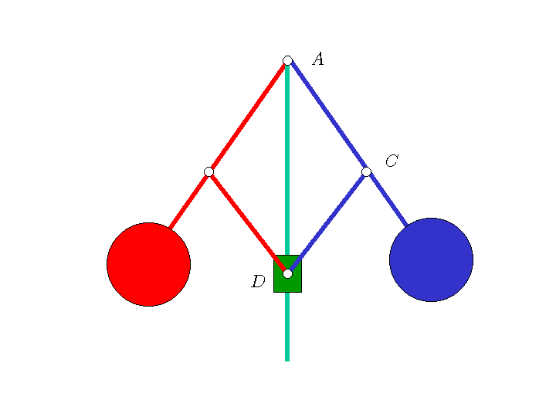

**Antonio Jáimez Jiménez 3ºA (A1)**

Para la realización de esta práctica he considerado correcto crear una nueva clase, que herede de la jerarquía construida en anteriores prácticas.Esta nueva clase, llamada “reguladorWatt” tendrá los siguientes métodos: 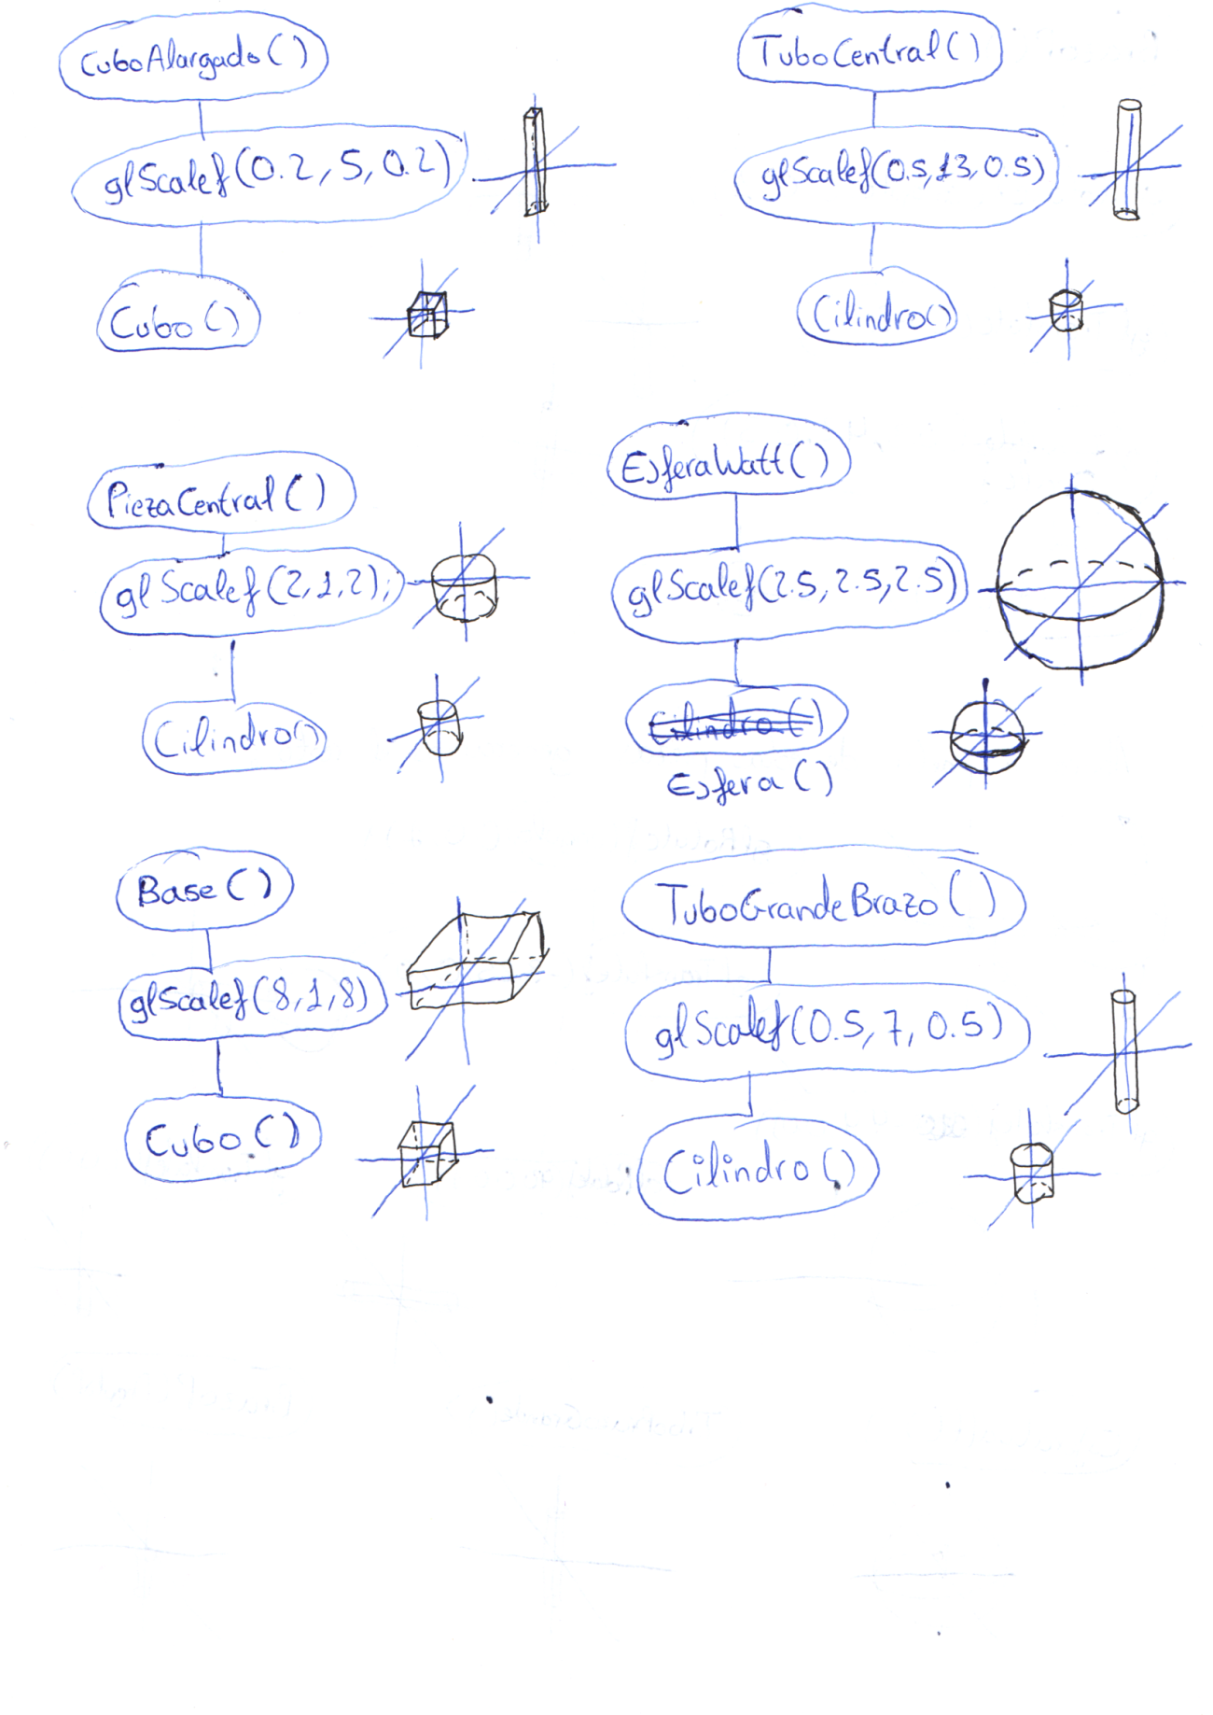

Estas serán las “piezas” más básicas que conformaran nuestro regulador de wattios.Usando estas funciones, y aplicándole nuevas transformaciones formaremos el brazo de la siguiente manera: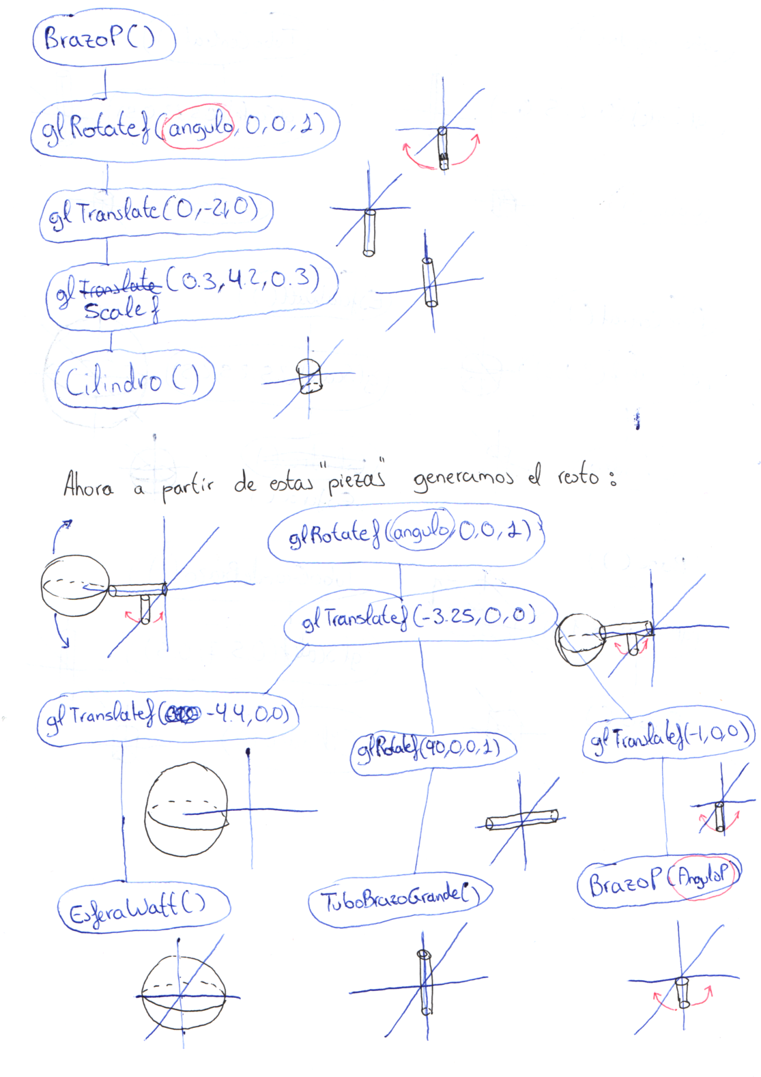Finalmente, usaremos todos los métodos mencionados anteriormente, para crear el método “generarRegulador”, añadiendo nuevas transformaciones como se puede ver a continuación en la siguiente pagina:

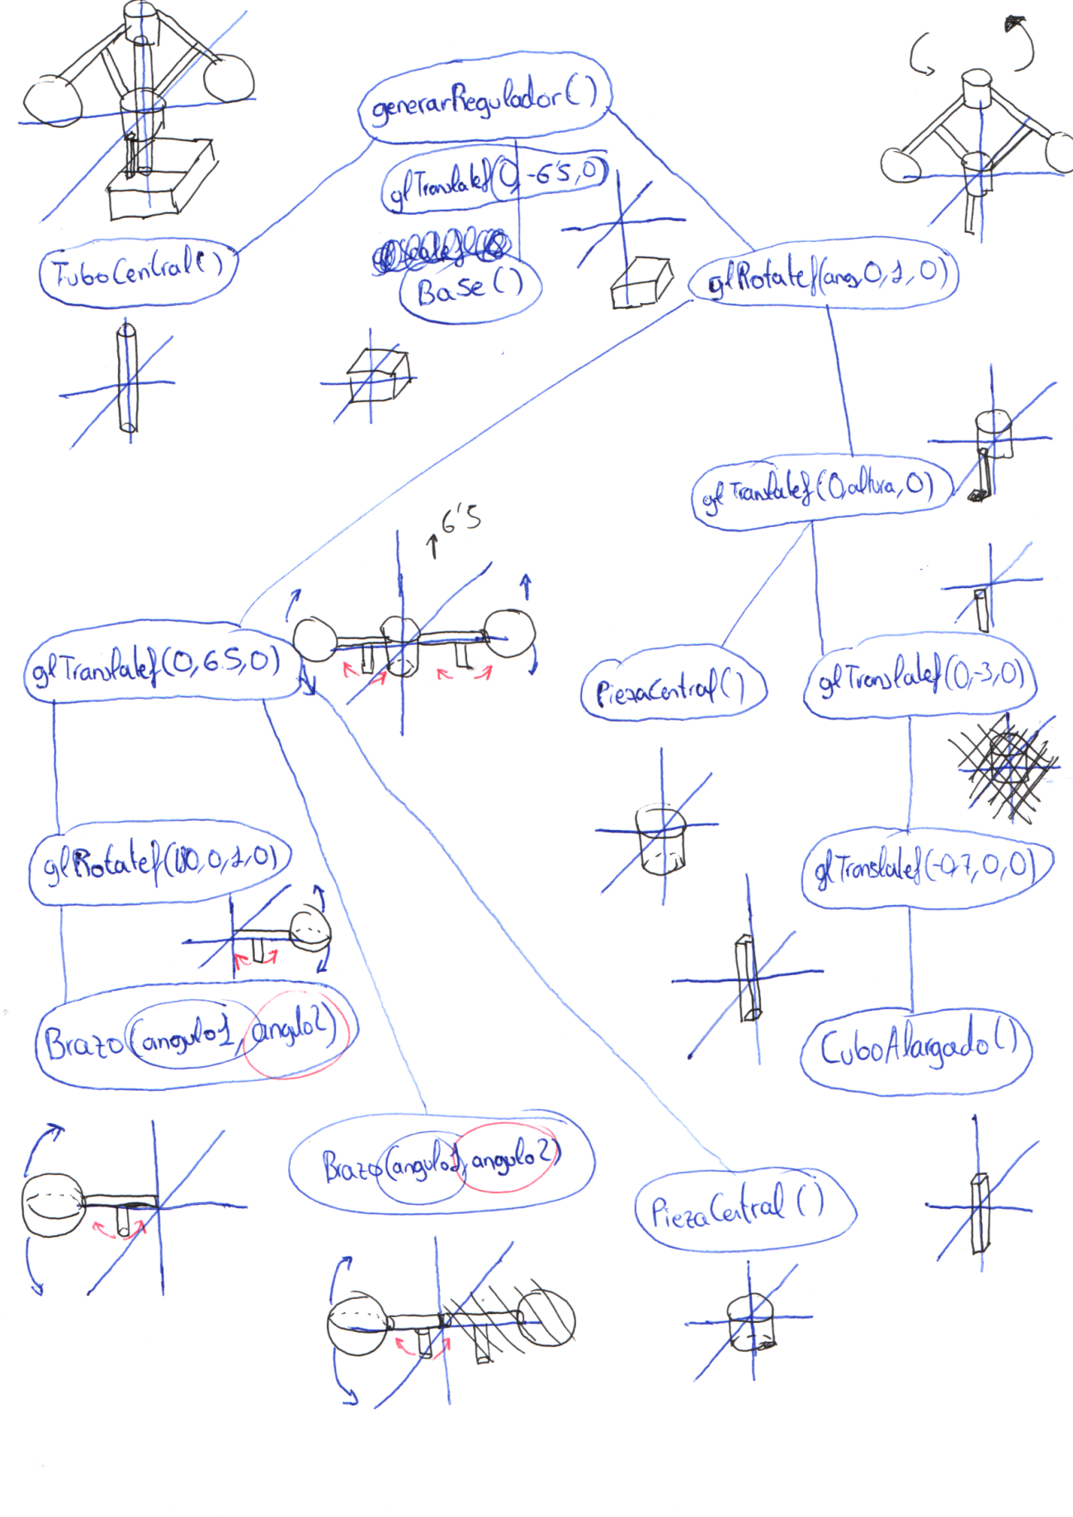

Para mantener el control sobre los angulos de los brazos y que las piezas tengan un comportamiento acorde con la realidad, he basado su funcionamiento en el teorema del coseno:

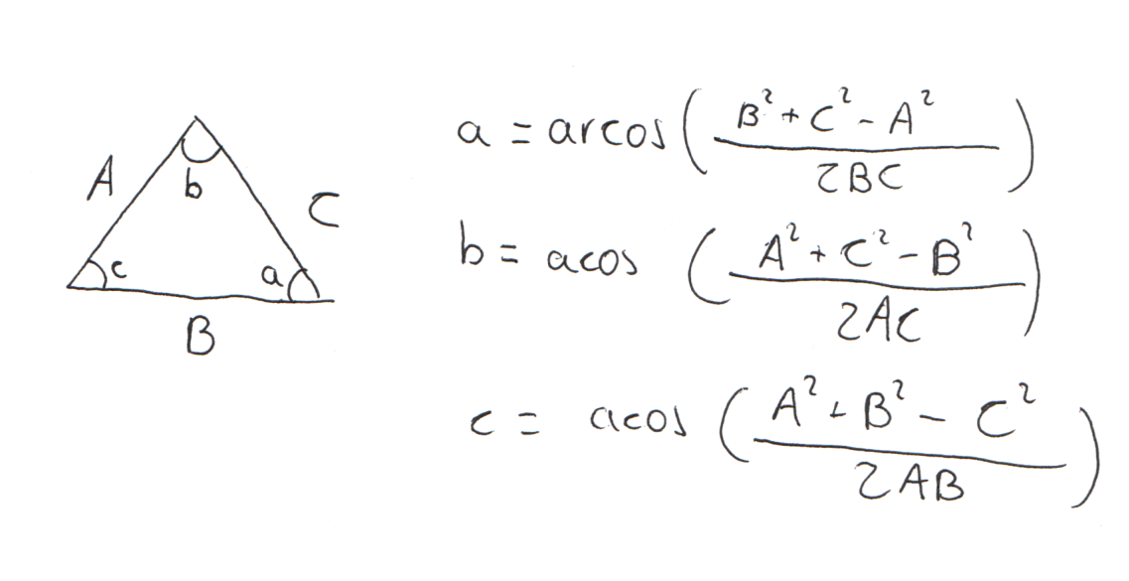

Implementándolo de la siguiente manera:

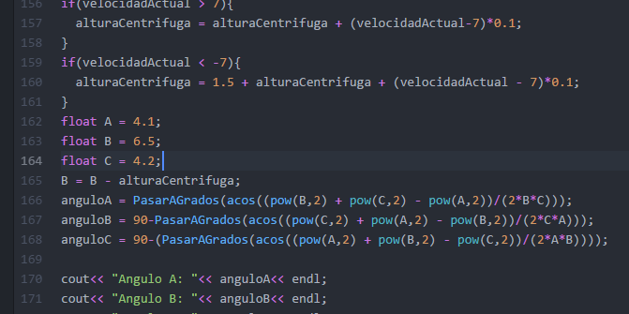

De esta manera la relación entre las piezas es lo mas parecido posible a la realidad.

AnguloC será el angulo que moverá el brazo “de arriba abajo”, mientras que anguloB será el que regule la posición del soporte interior del brazo.

Para que se vea mas claro los grafos, adjunto otros hechos a ordenador, aunque sin dubujo.